Observation:

Si on a un microscope on va parler de cellules

Interrogation:

Quelle est la différence entre une celulle animale et végétale?

Hypothèse:

Je suppose que la celulle animale est ronde et le noyau est un membrame nucléaire ...

Expérimentation:

Matériel:

• Microscope

• Cellules

Manipulation:

1. Observer les cellules végétales et animales à l’aide du microscope
2. Identifier les structures

Résultats:

Cellule animale 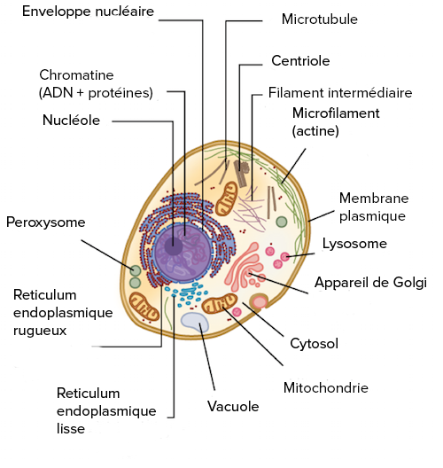 Cellule végétaux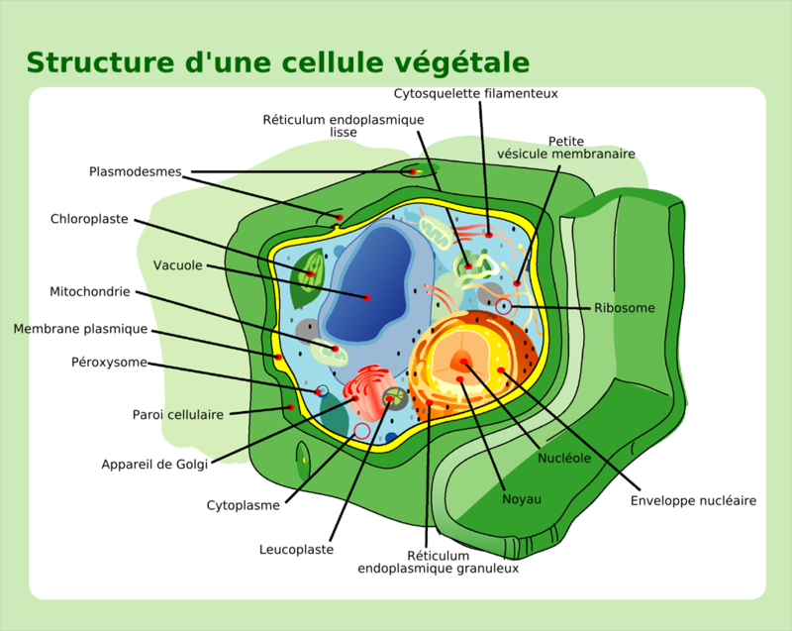

Discussion:

D’après mes résultats, l’inconnu #1 est une celllule animale parce que la cellule est ronde, le noyau est au centre et pas de cytoplaste

D’après mes résultats, l’inconnu #2 est une celllule animale parce que la cellule n’est pas ronde, le noyau n’est pas centré et un cytoplaste

Conclusion:

Mon hypothèse est vrai puisque la plus petite unité de vie est la cellule